Formación y Orientación Laboral

Tarea para FOL11

**Enunciado.** **2**

ACTIVIDAD 1 (4 puntos) 2

Resumen textual alternativo 2

¿Crees que el tamaño del grupo es adecuado? Explícalo y ¿se podrán alcanzar con facilidad acuerdos? Explícalo 2

¿Qué método se utiliza para la toma de decisiones? ¿En qué consiste? 3

¿Cuáles son sus inconvenientes? ¿Cuándo se aconseja su uso? 3

La persona que dirige la reunión ¿es un líder, un directivo o combina ambas cosas? ¿Por qué? 3

¿Qué tipo de dirección aplica quien dirige la reunión: autoritario, democrático, laissez-faire? Explica en qué escena se observa. 3

Identifica los roles que asumen los siguientes participantes indicando si resulta positivo o negativo para el equipo: 4

ACTIVIDAD 2 (3,5 puntos- 1 punto para cada una de las cuestiones 1 y 2 y 0,5 para cada una de las técnicas asertivas requeridas en la pregunta 3) 4

Visualiza el siguiente cortometraje 10 Minutos y responde a las siguientes preguntas relacionadas con la asertividad como instrumento de la comunicación eficaz 5

- ¿ Qué tipo de conducta tiene el personaje masculino? ¿ Por qué? 5

- ¿ Crees que alguno de los dos adopta una conducta asertiva, quién de ellos? ¿ Por qué lo crees? 5

- En el apartado 1.5 de los contenidos, relativo a comunicación asertiva, lee el documento sobre técnicas asertivas e identifica en el vídeo 3 técnicas asertivas ( al hacerlo escribe la frase donde se utiliza la técnica asertiva, quien la pronuncia y con qué técnica se corresponde) 5

ACTIVIDAD 3 (2,5 puntos) 7

Identifica si estamos ante un conflicto y en todo caso de qué tipo serían las causas/fuente del conflicto. 9

En qué fase se encuentra. Justifícalo. 9

Indica las medidas para resolver el conflicto, con cada uno de ellos. 9

# Enunciado.

## ACTIVIDAD 1 (4 puntos)

Visualiza la película “12 hombres sin Piedad” del director Sydney Lumet de 1957.

roles%20en%20los%20equipos%20de%20trabajo.mp4

### Resumen textual alternativo

Se trata de un clásico del cine sobre el funcionamiento interno de un jurado que debe decidir si un joven es culpable o no de asesinato y condenado a pena de muerte.

En una habitación hay 12 hombres, miembros de un jurado, que están a punto de empezar su sesión de deliberaciones en un juicio por asesinato. Da la sensación de que todos están bastante de acuerdo en que el caso es claro, sin puntos oscuros ni dudas. También parece que todos quieren liquidar el asunto lo antes posible, y darle carpetazo para irse a ver un partido, para atender sus negocios. Se plantea una votación inicial, antes de deliberar nada, para liquidar el asunto si hay unanimidad. El resultado es que 11 votan culpable y 1 vota inocente. Ese voto discordante es mal recibido por el grupo, que ve cómo lo que prometía ser un asunto rápido se complica, y tendrán que entrar a deliberar, así que comienzan los reproches con el miembro del jurado que ha hecho el voto discordante.

### ¿Crees que el tamaño del grupo es adecuado? Explícalo y ¿se podrán alcanzar con facilidad acuerdos? Explícalo

Solucion:

Considero que el tamaño es muy grande, para alcanzar un acuerdo lo más adecuado sería un grupo de como máximo 9 miembros, ya que un grupo superior a esta cantidad puede producir problemas para conseguir el objetivo de unanimidad en la votación, si el grupo es dispar es mucho mejor, así habrá siempre un voto discordante.

Es muy difícil conseguir alcanzar un acuerdo, ya que al ser el grupo muy grande y cada miembro en su mayoría tiene su opinion diferente aunque voten los 11 de los doces, algunos de ellos ha dudado mucho a la hora de levantar la mano, sobre todo el señor de traje blanco Jurado No. 8 recibió una información valiosa antes de la votación, al parecer eso le hizo cambiar en la decisión del voto.

### ¿Qué método se utiliza para la toma de decisiones? ¿En qué consiste?

El método que utiliza es el de **Decisión mayoritaria,** consiste en unos de los métodos más usados para paliar las diferencias en las votaciones de cualquier índole, siempre se descarta por la parte más votada pra dar valor y finalizar.

### ¿Cuáles son sus inconvenientes? ¿Cuándo se aconseja su uso?

Unos de los inconvenientes principales es el disgusto de la otra parte minoritaria, se siente que han perdido, que han fracasado,

### La persona que dirige la reunión ¿es un líder, un directivo o combina ambas cosas? ¿Por qué?

Es un **directivo**, pero se le da bien dirigiendo la reunión.

Al llevar el mando de la reunión, se le nota que controla perfectamente el tema a tratar, dirige a todos los miembros y da órdenes para empezar la votación, da participación al resto de los integrantes del jurado.

### ¿Qué tipo de dirección aplica quien dirige la reunión: autoritario, democrático, laissez-faire? Explica en qué escena se observa.

Observando la película, considero que es una dirección **democrático**, en la escena cuando dice por favor señores quieren ocupar sus asientos, en el minuto 2:03, se puede ver que los integrantes del jurado se van sentando y preguntando por su número.

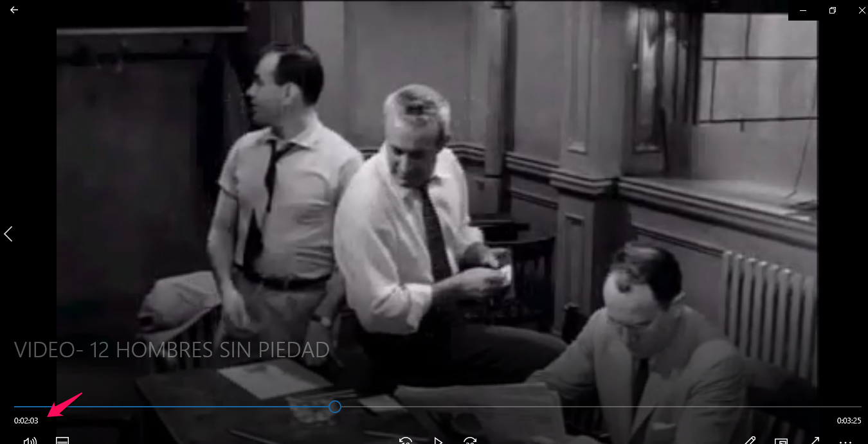

### Identifica los roles que asumen los siguientes participantes indicando si resulta positivo o negativo para el equipo:

Persona con camisa blanca arremangada a modo de manga corta (dirige la reunión). Jurado nº 1. **Positivo**

Hombre con sombrero y traje de rayas. Jurado nº 7. **Positivo**

Hombre de traje blanco asomado a la ventana que vota inocente. Jurado nº 8. **Negativo**

Hombre con camisa blanca de manga larga que está resfriado. Jurado nº 10. **Negativo**

## ACTIVIDAD 2 (3,5 puntos- 1 punto para cada una de las cuestiones 1 y 2 y 0,5 para cada una de las técnicas asertivas requeridas en la pregunta 3)

### Visualiza el siguiente cortometraje 10 Minutos y responde a las siguientes preguntas relacionadas con la asertividad como instrumento de la comunicación eficaz

V%C3%ADdeo%2010%20minutos.mp4

#### - ¿ Qué tipo de conducta tiene el personaje masculino? ¿ Por qué?

Emplear la inteligencia emocional llámese **conducta asertiva**, porque el personaje ha sido capaz de transmitir su mensaje, aunque la persona receptora no tenía los medios para ayudarle, pudo mantener una comunicación eficaz y al mismo tiempo conseguir lo que quería, el número de teléfono, aunque no lo haya conseguido directamente, pero fue capaz de llegar a la respuesta por la insistencia y la seguridad que mostró en la llamada.

Debo reconocer que ha sido un momento fantástico, hacía mucho que 16 minutos no me hacen estar tan pendiente y de llamarme la atención total sobre una película, al final hasta me he emocionado.

#### - ¿ Crees que alguno de los dos adopta una conducta asertiva, quién de ellos? ¿ Por qué lo crees?

El personaje Masculino, lo explico en la pregunta anterior, pero es por eso de poder expresarse amable, franca, abierta, directa y adecuadamente para logrando transmitir a la teleoperadora que ha realizado la **escucha activa** para entender el mensaje.

#### - En el apartado 1.5 de los contenidos, relativo a comunicación asertiva, lee el documento sobre técnicas asertivas e identifica en el vídeo 3 técnicas asertivas ( al hacerlo escribe la frase donde se utiliza la técnica asertiva, quien la pronuncia y con qué técnica se corresponde)

**Conducta Agresiva minutos 1:59 2:21**

Masculino-Enrique “Ya pero es que la necesito ahora”,

Teleoperadora “Yo no le puedo facilitar esa información”

Masculino-Enrique “Pero vamos a ver, estoy hablando con un ordenador o una persona.”

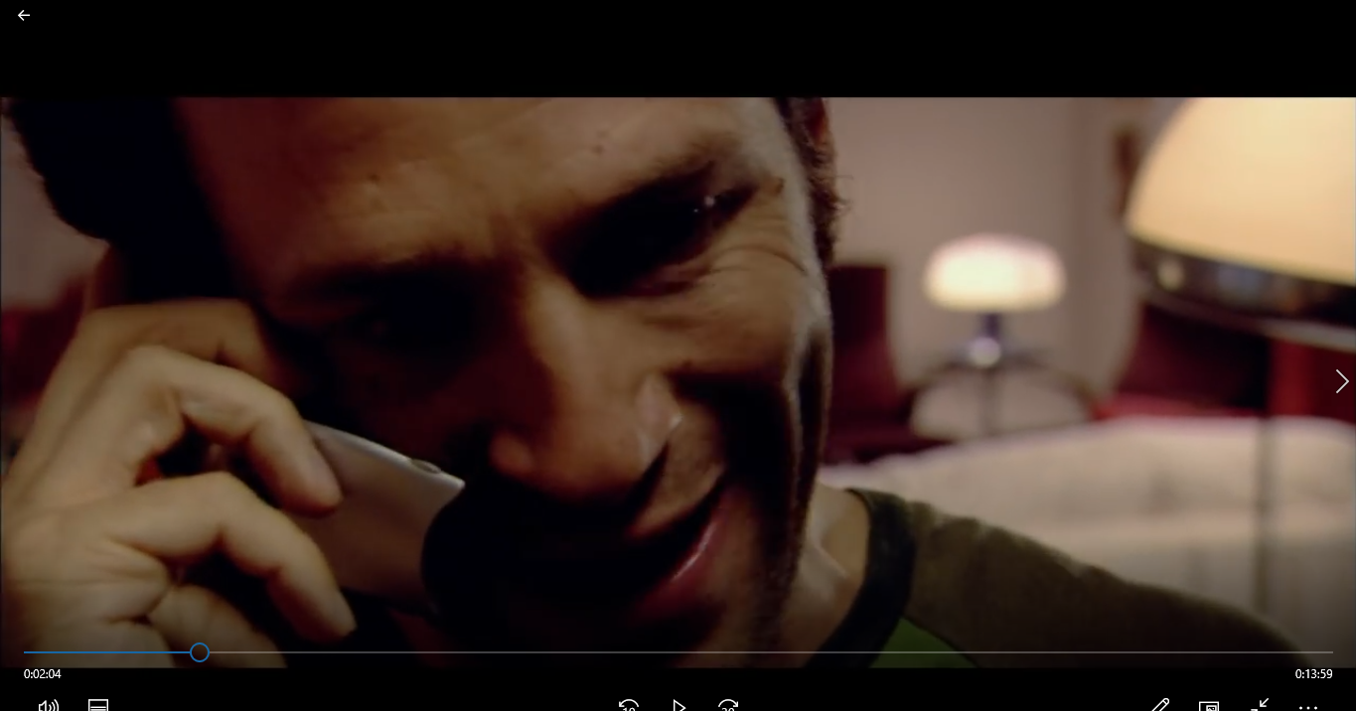

La escucha activa minuto 9:33 - 10:24:

Masculino-Enrique “Explicando cuando se le perdio la perrita, y hace referencia al anuncio a vuelve, a casa vuelve por navidad,”

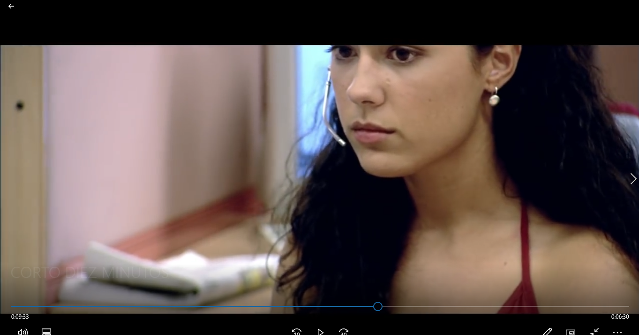

feedback o escucha interactiva atencion minutos 11:13 - 11:43:

Masculino-Enrique “¿Tienes Perro?, el silencio hace que por fin hable, no me lo diga, tienes un pastor alemán, un caniche, un coker, ha tienes un cocker, eres una buena persona, ha costado saberlo. ”

Teleoperadora “no, no, silencio”

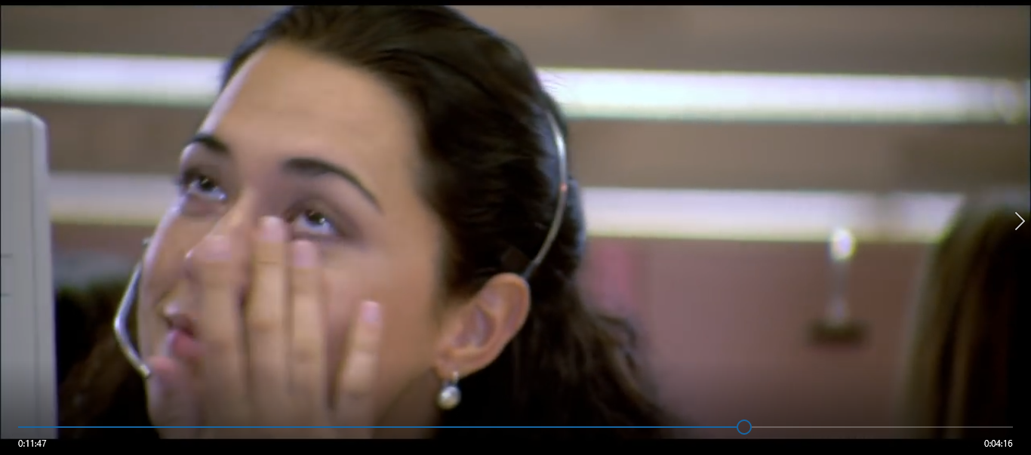

## ACTIVIDAD 3 (2,5 puntos)

Sebastián, Gema, Lola, Laureano, Javier y Reme prestan sus servicios en la Unidad de Implantación de Sistemas de Comunicación Inalámbricos en una importante empresa dedicada a la integración global de sistemas de comunicación.

Sebastián es el jefe de la Unidad. Establece los objetivos de la Unidad de acuerdo con la estrategia general de la empresa. Dirige todos los planes que se efectúan siendo el responsable de ellos así como el encargado de presentarlos a la dirección de la organización.

Gema es quien realmente realiza los planes, contando con el apoyo y colaboración de Laureano y Lola, ambos poseen el Título de Formación Profesional de Técnicos Superiores en Administración de Sistemas Informáticos en Red. Por último Reme y Javier desempeñan funciones de instalación física de los dispositivos necesarios ajustándose a los planes realizados por Laureano y Lola.

Sebastián tiene buenos contactos, entró en la empresa por "enchufe" hace unos cinco años al marcharse la anterior jefa. Es un hombre mayor, muy correcto, simpático, agradable, intelectual y con una gran cultura, una persona muy interesante, que da gusto hablar con él, pero con varios problemas en el área laboral: no maneja nuevas tecnologías (sin embargo cuando algo le interesa bien que sabe hacer de todo con el ordenador: descargas, chatear con amigos, compras por Internet,...) y dice que él está para coordinar y vigilar por el cumplimiento de los objetivos y son ellos los encargados de saber de esas cosas. No le gusta trabajar, por eso en el trabajo se dedica a leer el periódico, leer libros sobre historia, descargarse fotos, grabar música.... cualquier asunto lo delega en Gema. Como según él se aburre, es habitual que hable mucho con Lola y Javier. Lo bueno que tiene es que no se mete en el trabajo ni en el horario de los demás, eso sí, siempre que lo hagan, comportándose de una manera muy cercana. De cara al exterior da la impresión que sabe mucho pues sabe envolver muy bien las ideas, de hecho es habitual que en las reuniones al ser preguntado sobre alguna cuestión de su competencia diga "no hay que precipitarse en la toma de decisiones, hay que analizar detenidamente todos los aspectos que puede que no veamos a simple vista, por lo que voy estudiarlo y en la próxima reunión os informo". Tras ello, plantea la cuestión a Gema, Lola y Laureano. Por otro lado es habitual que en las reuniones importantes le pida a Gema que le acompañe por si hay que contestar a alguna cuestión técnica.

También suele pedirles a Lola y a Javier (con los que se lleva bien) que realicen actividades de responsabilidad que tendría que hacer él. Ellos siempre se lo acaban haciendo porque como es el jefe no se atreven a decirle nada, con lo cual están siempre saturados de trabajo, haciendo los cometidos propios de su categoría y los que les pide Sebastián.

La situación es tal, que todos los miembros de la Unidad cuchichean a espaldas de Sebastián: "que están hartos de él, que no hace nada y no tiene ni idea de planes de implantación, ni de cómo se instalan y que encima cobra un sueldazo por ir a leer el periódico... que todo lo hacen ellos y él nunca les reconoce el trabajo, que están infravalorados..." Para colmo cuando las cosas salen bien y hay felicitaciones lo halagos se los lleva él y cuando algo sale mal, les echa la culpa al equipo.

Hace unos días hubo una reunión con los directivos y se detectó un importante error en uno de los planes de implantación de sistemas de comunicación. Sebastián manifestó en la reunión que el error había sido de Gema, e inmediatamente bajó muy enfadado, pues aunque se había detectado antes de ser aplicado las consecuencias podían haber sido nefastas. Llamó a Gema, Laureano y Lola y le echó una bronca increíble.

Gema armándose de valor le dijo que no podía más, que si se habían hecho las cosas mal no era sólo responsabilidad de ella si no de él que es el jefe de la Unidad y quien debe coordinar y dirigir todo el trabajo, pero difícilmente lo iba hacer porque no tenía ni idea del trabajo y era un vago redomado, que no hacía nada...

Desde entonces la situación está muy tensa, Sebastián y Gema prácticamente no se hablan sólo lo imprescindible y los demás si bien dan la razón a Gema no se atreven a plantar cara a Sebastián, por lo que entre los demás parece que nada ha pasado aunque hay cierta incomodidad.

Están situación ha llegando a oídos del Director General que quiere intervenir.

### Identifica si estamos ante un conflicto y en todo caso de qué tipo serían las causas/fuente del conflicto.

Estamos frente a un conflicto de tipo: **Según las partes que intervienen Intergrupal.**

Se trata de un grupo de personas con diferentes rol en la empresa, pero que no se llevan bien entre ellos por las diferencias que hay tanto personales como laboral.

La fuente del conflicto son varias, pero las principales son: desacuerdo entre los miembros del grupo, unos cumplen con su trabajo, algunos no, como es el caso de Sebastián, aunque sea el jefe de la unidad, los compañeros le acusan que no trabaja, que es un vago, pero sin embargo cuando tienes que hacer algunas labores, la ejecuta con facilidad, se le da bien hacer esas cosas.

### En qué fase se encuentra. Justifícalo.

La fase que he podido identificar es la **Fase inicial**.

He seleccionado esta fase, porque el conflicto está en su primera etapa, el grupo está en un proceso de discusiones, peleas internas, desacuerdos entre ellos y algunos de ellos no aceptan su responsabilidad, si no que acusan a otros compañeros de sus errores.

Cuando en un conflicto los miembros de ese grupo hablan mal de los compañeros, se faltan el respecto, se acusan mutuamente los unos a los otros, y todavía no se ha solucionado aún convocando una reunión, considero que es una **Fase inicial**, para la **Fase de tratamiento del conflicto** las partes ya tendrían una solución para ese problema y en el caso que estamos tratando, todavía los superiores del grupo todavía no han pronunciado una solución, en otras palabras el jefe desconoce que exista problema en su equipo.

### Indica las medidas para resolver el conflicto, con cada uno de ellos.

**Sebastián**: Es el jefe de la unidad, como responsable que es debería tomar una acción de **Estilo Colaborador** para dar solución al conflicto que tiene su su grupo, es vez de pasar por alto todo lo que está pasando, que asuma su papel de jefe, pero ha optado por hacer el papel de **Estilo competitivo**.

**Gema**: Como miembro integrante del grupo, deberá ejercer su papel que le corresponde y no aceptar la imposición que hace Sebastián delegando funciones en ella que le corresponden a el. **Gema** está haciendo el papel de **Estilo colaborador**, aunque al final se armó de valor y le reprocho al jefe la falta de trabajo que realiza en la empresa.

**Lola y Javier**, son del tipo de integrantes del grupo que pasan dispersivos, como que no se tratase de ellos intentan no meterse en conflictos aceptando las imposiciones del jefe al igual que realizar el trabajo de él sin más, usan el **Estilo autocomplaciente**.

**Laureano y René**: son del tipo de personas que forman parte del grupo , pero que no hacen valer su participación para defender sus ideas con el miedo a quedar mal, como que no pasa nada con ellos, prefieren aceptar las imposiciones y callar que tomar acción usan el **Estilo evasivo**.